GUÍA RELIGIÓN Y VALORES

Nombre: | Curso: 1°A | Fecha: semana N° 18
¿QUÉ APRENDEREMOS?
Objetivo (OA2): Reconocer la particularidad propia, de los demás y acciones que les ayudan a crecer sanos y felices.
Contenidos: Identificación y expresión de emociones-Autoimagen.
Objetivo de la semana: Reconocer emociones básicas, formas adecuadas de expresarlas y características positivas propias, mediante realización de guía de aprendizaje.

¿Qué necesito saber?
Para comenzar necesitas saber que repasaremos algunos de los contenidos estudiados. Para eso realiza los siguientes ejercicios.

ITEM 1: Identificación de emociones.
Instrucciones: Une con una línea cada dibujo de la emoción con su nombre.
ALEGRÍA

TRISTEZA
ENOJO
MIEDO
SORPRESA
ITEM II: Expresión de emociones.
Instrucciones: Encierra en un círculo SOLO las acciones que corresponden a una forma ADECUADA de expresar tus emociones.
Pintar o dibujar para explicar lo que siento | Golpear a los demás | Tirar las cosas
Gritar | 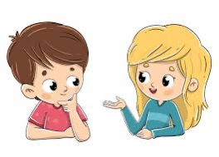  Conversar sobre lo que siento
ITEM 3: Autoimagen. Destaco mis cualidades positivas.
Instrucciones: Dibuja y colorea 3 características POSITIVAS que tú tienes.

